KỸ NĂNG MỀM VÀ KỸ NĂNG KỸ THUẬT SỐ - HAI KỸ NĂNG THIẾT YẾU CỦA MỘT NHÀ GIÁO GIÁO DỤC NGHỀ NGHIỆP

TRONG CUỘC CÁCH MẠNG CÔNG NGHỆ SỐ

SOFT SKILLS AND DIGITAL SKILLS - TWO ESSENTIAL SKILLS

OF A TVET TEACHER IN DIGITAL TECHNOLOGY REVOLUTION

Keywords: |  | TÓM TẮT:
Kỹ năng mềm, kỹ năng số, e-book, TVET, Cách mạng công nghiệp 4.0, thiết yếu |  | Bối cảnh: Những thách thức và cơ hội xuất phát từ cuộc CMCN 4.0, thế giới mở, thế giới phẳng, mỗi cá nhân trở thành một công dân toàn cầu, sống, học tập và làm việc trong một trường đa quốc gia với nhiều đồng nghiệp đến từ nhiều nơi trên thế giới. Cuộc cách mạng số với cú huých từ đại dịch Covid -19 đặt ra những yêu cầu mới đối với các cơ sở giáo dục nói chung và các cơ sở giáo dục nghề nghiệp nói riêng. Hai chủ thể thiết yếu quyết định chất lượng đào tạo của một nhà trường đó là người thầy và người trò. Trong đó người thầy đóng vai trò số một. Thầy giáo dục trò qua chính nhân cách của thầy, tấm gương của thầy, sự truyển cảm hứng của thầy cho người học qua kiến thức, kỹ năng và thái độ nghề nghiệp của thầy. Muốn làm được những điều đó thầy phải tiên phong rèn luyện các kỹ năng phù hợp với cuộc cách mạng công nghiệp lần thứ 4.  Kết quả: Trong bài viết này, nhóm tác giả tập trung vào phương pháp trải nhiệm thực tế từ những công việc mà chính tác giả đã và đang thực hiện hoặc đã được tận mắt chứng kiến, quan sát, nghiên cứu các lý luận liên quan, rút ra kết luận: Kỹ năng mềm, Kỹ năng kỹ thuật số là nhóm kỹ năng thiết yếu đối với năng lực của một người lao động qua đào tạo, mà tước hết là đối với người thầy trong kỷ nguyên số.  Bàn luận: Tìm ra được sự cân bằng giữa kỹ năng kỹ thuật số và kỹ năng mềm để hòa nhập tốt hơn vào thị trường lao động và xã hội hiện đại không phải là dễ dàng đạt được trong một thời gian ngắn. Bởi lẽ, kỹ năng số là kỹ năng còn mới mẻ thách thức với năng lực của nhà giáo GDNN, Kỹ năng mềm từ trước tới nay chưa thật sự được chúng ta tập trung chú trọng nhiều.  ABSTRACT:  Context: Challenges and opportunities come from Industry 4.0, the world is open, the world is flat, each individual becomes a global citizen, living, studying and working in a multinational environment with many colleagues come from many parts of the world.  The digital revolution with the push from the Covid-19 pandemic poses new requirements for educational institutions in general and vocational education institutions in particular. Two essential subjects that determine the quality of a school's training are the teachers and the students. In which the teachers play the number one role. A teacher educates his students through his personality, his example, and his inspiration to students through his knowledge, skills and professional attitude. To do that, he must pioneer in training skills suitable for the 4th industrial revolution.  Result: In this article, the authors focus on the method of actual experience from the work that the authors themselves have been doing or have been witnessed, observed, researched related theories, drawn a conclusion: Soft skills and Digital Technical skills are a group of essential skills for a trained worker's capacity, but first off all for teachers in the digital era.  Discussion: Finding the right balance between digital technical skills and soft skills and to better integrate into the labor market and modern society is not easy to achieve in a short time. Because digital skills are a new skill that challenges the capacity of TVET teachers, soft skills have not been really focused on so far.

1. Mở đầu
Khủng hoảng COVID-19, thay đổi công nghệ và chuyển đổi sang phát triển bền vững sẽ dẫn đến phá hủy và tạo ra việc làm, làm gián đoạn các lĩnh vực hoạt động hiện tại và sự xuất hiện của các ngành công nghiệp mới, theo những cách khó dự đoán. Hàng triệu công việc có thể được tự động hóa trong vòng vài năm, nhưng cùng một quy trình có thể tạo ra các công việc mới với các yêu cầu kỹ năng - có thể bao gồm các kỹ năng kỹ thuật số nâng cao và khoa học, công nghệ, kỹ năng kỹ thuật và toán học (STEM). Các quốc gia sẽ cần điều chỉnh chương trình kỹ năng của họ với sự chuyển dịch kinh tế và nhu cầu của thị trường lao động. (Thomas S. Peter D.,2021).
Đại dịch COVID-19 đang cho chúng ta một cơ hội để tìm ra các loại vấn đề mà chúng ta sẽ phải đối mặt. Cuộc khủng hoảng đã thúc đẩy một số quá trình chuyển đổi thế giới việc làm đã và đang diễn ra, điều này đặt ra rất nhiều thách thức về các kỹ năng và năng lực sẽ được yêu cầu sau khi đại dịch. Các hệ thống TVET trên toàn thế giới cần phải thích ứng với những chuyển đổi đó và tăng cường sự phù hợp với thị trường lao động của chúng. Nó đã cho phép một cái nhìn sâu sắc về giải pháp tìm ra sự cân bằng giữa các kỹ năng trong bộ kỹ năng thiết yếu cho một người lao động: kỹ năng mềm, kỹ năng kỹ thuật, kỹ năng số để người lao động có thể hòa nhập tốt hơn vào thị trường lao động và xã hội hiện đại.
Với sự hội nhập ngày càng sâu rộng vào các lĩnh vực của đời sống xã hội, thế giới mở, thế giới phẳng với những thách thức và cơ hội đặt ra từ cuộc Cách mạng công nghiệp lần thứ tư (CMCN 4.0) trên toàn cầu, mỗi cá nhân trở thành một công dân toàn cầu, sống, học tập và làm việc trong một thế giới mở, thế giới phẳng, một môi trường đa quốc gia với nhiều đồng nghiệp đến từ nhiều nơi trên thế giới có môi trường tự nhiên và môi trường xã hội khác nhau nhưng đều trong bối cảnh cuộc CMCN 4.0.
Khả năng học hỏi của con người được nhiều người coi là một trong những nguồn lực quan trọng nhất để đạt được một xã hội bền vững và bình đẳng về môi trường và xã hội. Tuy nhiên, truyền thống các tổ chức học tập đang tụt hậu trong việc truyền thụ những kỹ năng biến đổi như vậy.
Trong cuộc cách mạng sản xuất mới, khi tri thức tồn tại khắp nơi, xuất hiện trong mọi mặt đời sống, kinh tế xã hội, việc áp dụng những kiến thức được học trở nên quan trọng hơn rất nhiều so với bản thân những kiến thức đó. Ngoài ra, khi hàng ngày, hàng giờ đều có những thay đổi về mặt công nghệ, ảnh hưởng đến đời sống thì khả năng thích ứng và khả năng giải quyết vấn đề một cách linh hoạt, sáng tạo là những chìa khóa để người lao động thành công trong thời đại mới. Bên cạnh đó, với xu thế hội nhập sâu rộng vào nền kinh tế toàn cầu cũng yêu cầu người lao động có những kỹ năng mang tính toàn cầu hơn, trở thành công dân toàn cầu. Để có năng lực cạnh tranh trong bối cảnh mới này người lao động cần sử dụng được nhiều hơn một ngôn ngữ, những kỹ năng xúc cảm cũng cần được phát triển để người lao động có thể làm việc trong môi trường đa quốc gia với các đồng nghiệp đến từ nhiều nơi trên thế giới.
Cách mạng CN 4.0 đòi hỏi người lao động phải thường xuyên đổi mới năng lực, trọng tâm là các năng lực thích nghi và cạnh tranh. Giáo dục phải cung cấp cho họ các năng lực đó và năng lực thường xuyên tự học, tự bồi dưỡng.
Hai chủ thể thiết yếu quyết định chất lượng đào tạo của một nhà trường đó là người Thầy và người Trò. Trong đó người Thầy đóng vai trò số một. Giáo viên có năng lực là chìa khóa để triển khai e-learning thành công và họ cần có kỹ năng và kinh nghiệm thích hợp để thực hiện hiệu quả. (Samara. M. 2021).
Giáo viên/giảng viên là người truyền thụ các kiến thức tinh hoa của nhân loại, đồng thời là người tổ chức, chỉ đạo, hướng dẫn các học sinh/sinh viên để các em chủ động, tích cực, sáng tạo lĩnh hội tri thức. Bên cạnh đó, giáo viên/giảng viên còn là nhà giáo dục, người định hướng nghề nghiệp cho các em trong tương lai. Giáo viên/giảng viên thông qua các hoạt động của mình góp phần trực tiếp, tích cực vào việc hình thành và phát triển nhân cách cho học sinh/sinh viên. Cùng với nhiệm vụ dạy chữ và dạy người, người giáo viên/giảng viên có có nhiệm vụ nghiên cứu khoa học về phương pháp giảng dạy, tự học tập nâng cao trình độ và năng lực góp phần nâng cao chất lượng dạy và học trong nhà trường và nâng cao trình độ chuyên môn cho bản thân.
Giáo viên/giảng viên không chỉ đóng vai trò truyền đạt tri thức mà còn phải phát triển cảm xúc, thái độ, hành vi, bảo đảm cho người học làm chủ tri thức, biết vận dụng tri thức vào cuộc sống. “The great teacher inspires.” (Người thầy vĩ đại biết truyền cảm hứng) (William A. Warrd, 1970).
Từ trước tới nay, chúng ta luôn cho rằng con đường đi đến thành công, quan trọng nhất chính là đọc sách, việc đạt được thành tích tốt và theo học tại những ngôi trường danh tiếng là mục đích của hầu hết các bạn trẻ đang ngồi trên ghế nhà trường. Nhưng yếu tố như IQ, hoàn cảnh gia đình, quá trình học tập được chúng ta nhận định là vô cùng quan trọng. Thế nhưng hiện nay, dưới sự ảnh hưởng của lý luận EQ, chúng ta đã bắt đầu chú ý đến thái độ nhiệt tình, sự tự tin, khả năng giao tiếp và các mối quan hệ xã hội. Thực tế cho thấy, đó mới chính là những yếu tố quyết định sự thành bại của chúng ta. Năm 1995, Column – Tác giả của tờ “Thời báo New York” và nhà tâm lý học Van Derier đã chỉ ra rằng, để một người có thể đạt được thành công, IQ chỉ chiếm 20%, trong khi đó EQ lại chiếm tới 80%, như vậy, có thể nói rằng EQ chính là tố chất mẫu chốt và chân thực nhất của hầu hết những thành tựu trong nhân loại. Trong thời đại hiện nay, con người có thể thông qua rất nhiều con đường để nhận được trí thức, nhận được học vị, thế nhưng có một thức, nhận được học vị, thế nhưng có một thứ không dễ dàng nhận được, đó chính là EQ. Thứ người trẻ tuổi thiếu nhất chính là khả năng vận dụng năng lực cảm xúc. Xã hội không ngừng phát triển kéo theo sự bùng nổ của công nghệ, sự lệ thuộc vào những món đồ công nghệ đã khiến chúng ta thiếu đi những kỹ năng sống cơ bản. (Jackma, 2019)
Ở Malaysia, 80.000 sinh viên tốt nghiệp kỹ thuật không xin được việc làm. Hầu hết chúng đều quá phụ thuộc vào trình độ học vấn và ít chú ý đến các kỹ năng mềm cần thiết trong ngành công nghiệp. Nhóm kỹ năng mềm được chú trọng bao gồm các kỹ năng giao tiếp, tư duy phản biện, kỹ năng giải quyết vấn đề, kỹ năng làm việc nhóm, học tập liên tục và quản lý thông tin, kỹ năng kinh doanh, kỹ năng đạo đức và đạo đức nghề nghiệp và kỹ năng lãnh đạo. (WAN HANIM NADRAH BINTI WAN MUDA et al, 2020).
2. Kết quả nghiên cứu
2.1. Kết quả tham vấn
Sử dụng trắc nghiệm nhanh với phương án lựa chọn trả lời Đúng/Sai với câu hỏi: Kỹ năng mềm, Kỹ năng kỹ thuật chuyên môn và Kỹ năng số là 3 kỹ năng thiết yếu đối với một nhà giáo GDNN trong cuộc CMCN 4.0. Tham vấn ý kiến hơn 4.000 giảng viên, giáo viên của các trường cao đẳng, trung cấp và các trung tâm giáo dục thường xuyên từ khắp các tỉnh thành trong cả nước tham gia các lớp Bồi dưỡng Chuẩn chức danh nghề nghiệp Giảng viên/Giáo viên Giáo dục nghề nghiệp hạng 2, hạng 3 do tác giả trực tiếp thực hiện các buổi lên lớp trực tuyến giảng dạy các chuyên đề: Phương pháp giảng dạy Kỹ năng sống ở trường cao đẳng, Phát triển chương trình Kỹ năng sống ở trường cao đẳng, Quản lý nhà trường trong bối cảnh hội nhập quốc tế … Kết quả thu thập ý kiến với gần 100% thầy, cô đều khẳng định Kỹ năng mềm, Kỹ năng kỹ thuật số là hai kỹ năng thiết yếu đối với một nhà giáo GDNN quyết định sự thành bại chuyển dịch của một cơ sở dạy nghề trong bối cảnh của cuộc Cách mạng công nghiệp lần thứ tư. | 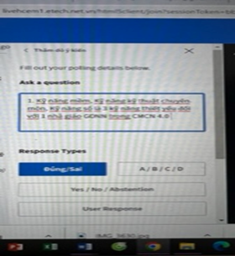
2.2. Kết quả trải nghiệm thực tiễn của nhóm tác giả
Ngày 7- 8/12/2021, tại Hội nghị Quốc tế của UNESCO về TVET toàn cầu tác giả đã được ngài Chủ tịch về TVET của UNESCO mời tham gia hội nghị quốc tế này và phát biểu khai mạc phiên 8/12 với chủ đề: “Transforming Technical and Vocational Education and Training (TVET) for successful and just transitions” (Chuyển đổi Giáo dục và Đào tạo Kỹ thuật và Dạy nghề (TVET) để chuyển đổi thành công và chuyển tiếp), để chia sẻ kinh nghiệm, cách nhìn nhận của bản thân về sự chuyển đổi mô hình nhóm kỹ năng cho học sinh/sinh viên học kỹ thuật và học nghề, tìm ra được sự cân bằng giữa kỹ năng về kỹ thuật, kỹ năng mềm và kỹ năng số để hòa nhập tốt hơn vào thị trường lao động và xã hội hiện đại.
Một giáo viên dạy nghề, công việc chính hàng ngày là phát triển đào tạo, thiết kế đào tạo, thực hiện đào tạo và đánh giá đào tạo. Mỗi bài giảng đều cần đạt 3 mục tiêu: Kiến thức, Kỹ năng, Thái độ nghề nghiệp cho người học.
Ảnh hưởng của nền Kinh tế tri thức, CMCN 4.0 đặt ra thách thức yêu cầu hàm lượng chất xám trong sản phẩm nghề ngày càng tăng; hội nhập toàn cầu và suốt gần 2 năm trải qua 4 làn sóng Covid 19 ở VN, cũng như trên toàn thế giới, chưa biết đến khi nào mới kết thúc. CMCN 4.0 khiến nhiều nghề mới xuất hiện: IOT, ứng dụng trí tuệ nhân tạo, điều khiển thông minh … đòi hỏi những kỹ năng nghề nghiệp mới liên quan đến CMCN 4.0. Với xu thế hội nhập sâu rộng vào nền kinh tế toàn cầu cũng yêu cầu người lao động có những kỹ năng mang tính toàn cầu hơn mỗi chúng ta đều trở thành một công dân toàn cầu trong một thế giới mở kéo theo các kỹ năng cần có của một người công dân toàn cầu. Để có năng lực cạnh tranh trong bối cảnh mới này người lao động cần không ngừng phát triển bản thân về cả kỹ năng kỹ thuật, kỹ năng sống, kỹ năng kỹ thuật số để người lao động có thể làm việc trong môi trường đa quốc gia với các đồng nghiệp đến từ nhiều nơi trên thế giới, làm việc trong các doanh nghiệp nước ngoài hoặc đi làm việc ở nước ngoài. (UNESCO. 2021).
Trong suốt giai đoạn dài bùng phát mạnh của đại dịch Covid 19, hạn chế đi lại tiếp xúc, các trường học phải linh hoạt chuyển từ dạy học trực tiếp sang trực tuyến từ xa, nên buộc chúng tôi phải thay đổi chính bản thân mình về cách tiếp cận kiến thức mới, về kỹ năng sống, năng lực nghề nghiệp mới của nhà giáo GDNN toàn cầu để thích ứng với công việc mới trong thực tế mới thì mới có thể định hướng và đào tạo cho người học được hiệu quả. Tích hợp Kỹ năng kỹ thuật, kỹ năng mềm, kỹ năng kỹ thuật số trong từng bài dạy, tích hợp thực hành nghề nghiệp ứng dụng công nghệ kỹ thuật số và thái độ nghề nghiệp cho người học là một năng lực thiết yếu của một nhà giáo GDNN hiện nay.
Thách thức của Covid 19 đối với TVET, đặc biệt thách thức đối với dạy kỹ thuật vì cần có các giai đoạn thực hành nghề nghiệp tại các xưởng, các phòng lab, tại các cơ sở SX, tại các doanh nghiệp. Đại dịch COVID-19 đã khiến trường học, trung tâm đào tạo và nơi làm việc phải đóng cửa. Hạn chế đi lại, tiếp xúc, sinh viên học trực tuyến tại nhà, không được đến trường thực hành tại các xưởng thực tập, không được đến các cơ sở sản xuất và kinh doanh dịch vụ để luyện tập trong môi trường công nghiệp, công việc thực tế. Việc dạy học kỹ thuật và dạy nghề bắt buộc phải linh hoạt, đổi mới phương pháp, tài liệu, cách thức tổ chức dạy học ngay từ từng bài học liên của các các chương trình đào tạo. Bởi lẽ, chúng tôi không thể kéo dài thời gian học của người học đã được quy định trong chương trình mà chỉ được phép linh hoạt … Chúng tôi ứng dụng các phần mềm trong đào tạo kỹ thuật: ứng dụng công nghệ trong dạy học trực tuyến từ xa với các phần mềm đào tạo thực tế ảo, Digital twins, nền tảng dạy và học trực tuyến chuyên về kỹ thuật giúp sinh viên vẫn có cơ hội trải nghiệm thực hành nghề nghiệp qua thực tế ảo giống với thực tế thật dựa trên công nghệ Digital Twins qua các phần mềm: FluidSIM, Festo LX, Ciros.
Trực tiếp tham gia các kỳ thi kỹ năng nghề: tiếp cận chuẩn nghề nghiệp của Kỳ thi kỹ năng nghề thế giới, chuẩn quốc tế về nghề nghiệp để thiết kế đào tạo đáp ứng chuẩn đầu ra chung theo chuẩn quốc tế. Tại cuộc thi thí sinh bao gồm cả người đang học nghề, người đang đi làm tại các doanh nghiệp, tiếp cận đánh giá theo năng lực thực hiện, đánh giá năng lực của một người làm nghề tại chính vị trí công việc thực tế của họ để áp dụng phương pháp đánh giá trong các trường đào tạo nghề tại Việt Nam.
Tại cuộc thi Cơ điện tử Châu Á Thái Bình Dương được tổ chức theo hình thức hỗn hợp trực tiếp kết hợp trực tuyến diễn ra vào tháng 4 năm 2021, tôi đã trực tiếp hỗ trợ thí sinh của đội Việt Nam vận dụng tối đa các kỹ năng Kỹ năng mềm, Kỹ năng kỹ thuật và Kỹ năng số để đạt mục tiêu cao nhất.
Tại cuộc thi Kỹ năng Cơ điện tử Trực tuyến do Tổ chức thi kỹ năng nghề thế giới (Worldskills) và Festo tổ chức trong tháng 11năm 2021 tôi cũng được trực tiếp hỗ trợ thí sinh đội Việt Nam trong quá trình luyện thi và thi. Một cuộc thi kỹ năng trực tuyến thí điểm đầu tiên của Worldskills, khác rất nhiều so với những cuộc thi vật lý trước đây đã từng tổ chức. Một kỳ thi trực tuyến từ xa với số lượng 24 đội đến từ 18 quốc gia trên toàn cầu. Bài thi sử dụng các phần mềm trong đào tạo kỹ thuật Fluidsim, Ciros, Festo LX.
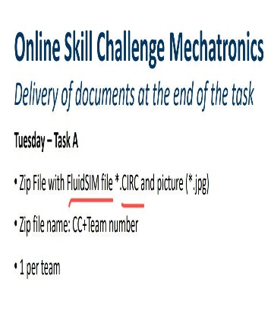 | 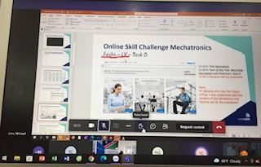 | 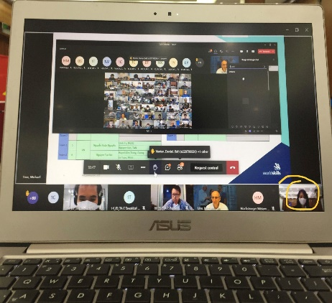
Tại kỳ thi này tôi đã chứng kiến sự tích hợp rất hiệu quả giữa kỹ năng kỹ thuật với kỹ năng kỹ thuật số với kỹ năng mềm để các đội có thể hoàn thành tốt nhất các nhiệm vụ của bài thi. Các thí sinh cần phải kết hợp thật tốt trong nhóm của mình thì mới có thể thực hiện được trọn vẹn bài thi trong thách thức về thời gian rất ngắn với rất nhiều kỹ năng về công nghệ: Kỹ năng sử dụng thiết bị phần cứng, kỹ năng sử dụng thiết bị phần mềm để thiết kế, lập trình trong PLC tạo ra Digital Twins, kỹ năng sử dụng máy tính và ứng dụng công cụ Google search để tra cứu khi cần, kỹ năng mềm: năng lực sử dụng tiếng Anh và hợp tác nhóm, kỹ năng quản lý cảm xúc … trong một khung thời gian rất thách thức. Một kỳ thi đúng với tên gọi của nó “Thách thức kỹ năng”, rất hay và thạt sự hữu ích để tất cả những ai tham gia cũng đều học hỏi được rất nhiều điều, trải nghiệm nhiều điều để giúp ích cho công việc liên quan của mình.
Thường xuyên thực hiện các lớp học trực tuyến và đánh giá người học trên nền tảng Zoom, Meet, Google Classroom, Team, E-learning độc quyền của cơ sở đào tạo; Tham dự các buổi họp, hội nghị trực tuyến trong nước và quốc tế … Đây cũng là loại hình hoạt động đòi hòi áp dụng linh hoạt và kết hợp cả kỹ năng mềm và kỹ năng kỹ thuật số.
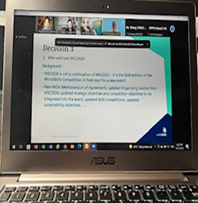 | 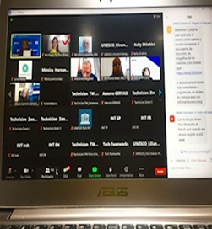
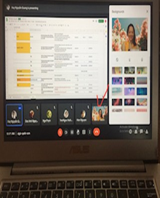 | 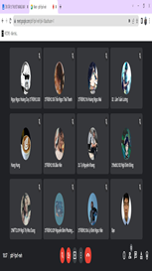
Áp dụng Sơ đồ Tư duy (MindMap) để thiết kế bài giảng chuyên môn kỹ thuật tạo thành một ngân hàng bài giảng thiết kế ở dạng sơ đồ và đã áp dụng trên 20 lớp học sinh. Kết quả áp dụng đã nhận được sự phản hồi rất tích cực từ phía học sinh. 100% các em đều thấy hứng thú hơn khi học kỹ thuật so với các loại hình bài giảng trước đây, đồng thời còn giúp các em dễ dàng tổng hợp kiến thức của bài học, môn học và phát triển tư duy logic và tiếp nhận thông tin bằng sơ đồ, một cách ghi nhớ nhanh, gọn, hiệu quả trong thời đại bùng nổ thông tin.
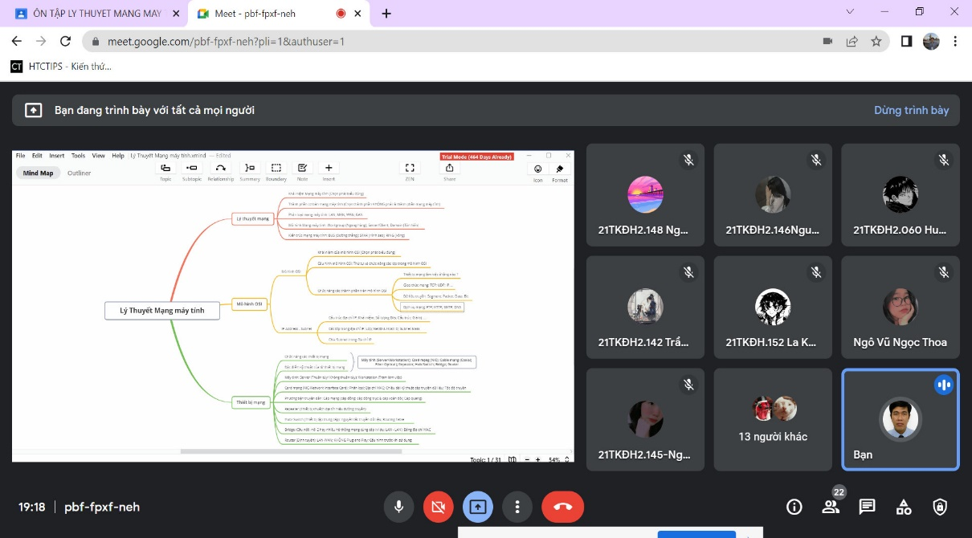
Sử dụng phần mềm thiết kế giáo trình, tài liệu E-book để cung cấp cho người học học liệu ở dạng số có gắn mã QR, đồng thời giúp cho cơ sở đào tạo quản lý đầu ra của học liệu số, quản lý người học tham gia buổi học và tiếp nhận E-book bằng mã số cá nhân đã được đăng ký. Kết quả này cũng đáp ứng được một trong những tiêu chí chuyển đổi số của cơ sở đào tạo. Kết quả đã được người học đón nhận rất hứng khởi và dễ dàng sử dụng.

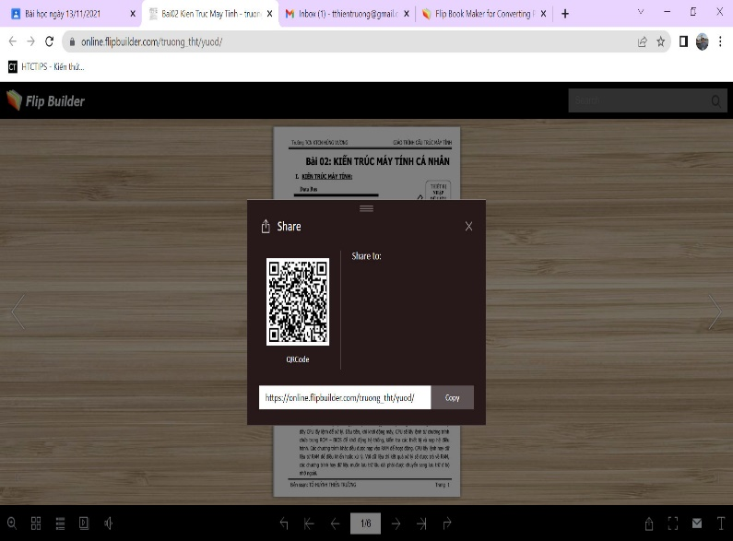 | 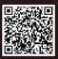
Phát triển nhân rộng và áp dụng phần mềm Hệ thống thông tin kỳ thi (CIS) - Phần mềm đã và đang được áp dụng trong các kỳ thi Kỹ năng nghề đỉnh cao trong nước, trong khu vực và quốc tế, để phân loại các mức độ hoàn thành bài thi của thí sinh tham gia - vào cuộc thi đánh giá Kỹ năng nghề “Beauty Jet” của Hiệp hội Chăm sóc sắc đẹp Thành phố Hồ Chí Minh.
Bộ kỹ năng gồm kỹ năng mềm, kỹ năng kỹ thuật và kỹ năng số đối với một nhà giáo GDNN còn đươc minh chứng qua sự điều hành trực tiếp Cuộc thi Kỹ năng nghề trực tuyến nghề Lắp cáp mạng thông tin và các khóa tập huấn chuyên gia và thí sinh, qua hoạt động quan sát trực tiếp các ngày thi tại Kỳ thi trực tuyến và trực tiếp Kỹ năng nghề Quốc gia năm 2021.
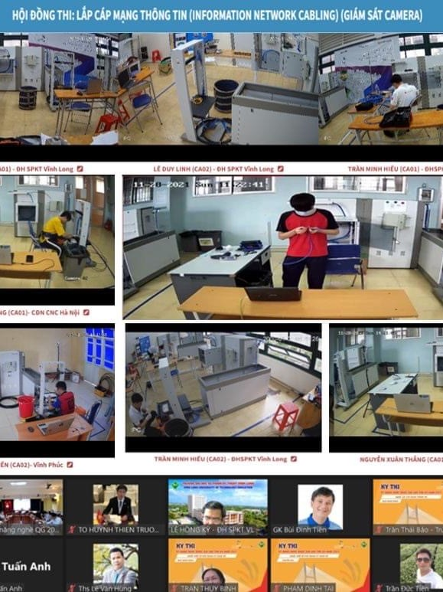
3. Kết luận:
Như báo cáo tóm tắt này đã trình bày, nhóm tác giả đã nghiên cứu các lý luận liên quan đến tiêu đề đặt ra của bài viết. Với những số liệu và đối tượng được tham vấn phù hợp với mục đích nghiên cứu, đồng thời minh chứng bằng chính sự trải nghiệm trong công việc thực tế nghề nghiệp của chính tác giả để xác định những kỹ năng thiết yếu đối với một nhà giáo GDNN trong cuộc CMCN 4.0, trong thực tế các cơ sở GNNN đang dịch chuyển mô hình đào tạo, quản lý đáp ứng yêu cầu đặt ra của công cuộc chuyển đổi số.
Tóm lại, để hội nhập tốt hơn vào thị trường lao động và xã hội hiện đại, một giáo viên dạy TVET phải tìm được sự cân bằng giữa việc giảng dạy các kỹ năng kỹ thuật, kỹ năng mềm và kỹ thuật số, đồng thời phải nỗ lực vượt qua ranh giới năng lực trước đây của chinh bản thân.

Tài liệu tham khảo
- UNESCO (2021), International Conference - International Conference on Transforming Technical and Vocational Education and Training for Successful and just Transitions - unesco-strategy-for-tvet_2022-2029, https://events.unesco.org/event
- M Langthaler, S McGrath, P Ramsarup – 2021, Skills for green and just transitions: Reflecting on the role of vocational education and training for sustainable development, Download:
- https://www.oefse.at/fileadmin/content/Downloads/Publikationen/Briefingpaper/BP30-Skillsfor-Green-and-Just-Transitions.pdf
- William A. Warrd (1970). Fountians of Faith – https://www.amazon.com/Fountains-faith-words-William-Arthur, Droke House Publisher
- Festo LX (2022). How it Works | For Teachers. https://lx.festo.com/
- Thomas S. Peter D. (2021). The workplace as a place of learning in times of digital transformation – models of work-related and work-based learning and in-company concepts, Issue 17. http://www.tvet-online.asia/
- Samara. M (2021). Towards E-learning in TVET: Designing and developing an E Competence Framework (E-CF) for TVET teachers in Palestine, Issue 16. http://www.tvet-online.asia/
- WAN HANIM NADRAH BINTI WAN MUDA et al (2020). Relationship between Soft Skills and Engineering Graduates’ Employability at UTHM. Issue 15. http://www.tvet-online.asia/
- Jackma (2019). Jackma và những bài học EQ. Trí tuệ cảm xúc để thành công. NXB Dân Trí

